- Répondre par vrai ou faux : www.coursfacile.com
ـــــــــــــــــــــــــــــــــــــــــ Exercice1 (8points) ـــــــــــــــــــــــــــــــــــــــــ
A
- précipité (ترسب) de couleur Blanche confirme (يدل) la présence des ions de cuivre ${Cu}^{2+}$
4pts

2pts

2pts

3pts

1pt

1pt

1pt
1pt

1pt
1pt

1pt

1pt

- précipité (ترسب)de couleur de la rouille confirme la présence des ions de fer II${Fe}^{3+}$
- Précipité (راسب) de couleur Bleue confirme (يؤكد) la présence des ions de Zinc Zn²⁺
- précipité de couleur blanche qui noircit (يسودُ) à la lumière confirme la présence des ions de chlorure Cl-.
- Relier par une flèche :
Couleur |  | Nom |  | Formule
- vert |  | Hydroxyde de cuivre II |  | - Cu (OH)₂
- bleu |  | Hydroxyde de fer II |  | - Fe (OH)₂
- Blanc noircit à la Lumière |  | Chlorure d’argent |  | - Zn(OH)₂
- Blanc gélatineux |  | Hydroxyde de zinc |  | - AgCl
- Choisir la bonne repense :
La formule ionique de la soude est :
(H⁺+ Cl⁻) (Na⁺ + HO⁻) (Ag⁺+NO₃⁻)
On ajoute La soude (Na⁺ + HO⁻) pour prouver () La présence des ions :
Positifs Négatifs
ـــــــــــــــــــــــــــــــــــــــــ Exercice2 (8points) ـــــــــــــــــــــــــــــــــــــــــ
On considère les solutions suivantes :
Solution | Eau | Javel | Acide chlorhydrique | soude | Thé | Lait
Valeur du pH | 7.0 | 9.8 | 1.2 | 13.2 | 3.2 | 6.8
Type de solution
- Classer (صنف) les solutions dans le tableau en solution acide, basique ou neutre.
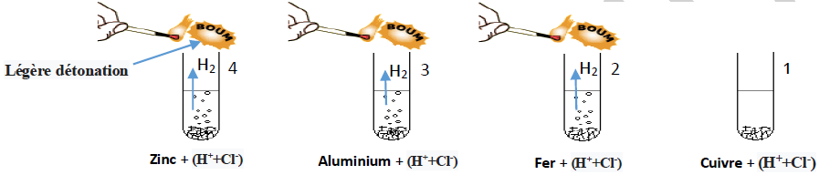
Hamid verse (يصب) des gouttes (قطرات) de solution d’acide chlorhydrique dans un tube à essai contenant un peu de zinc et observe une émission de gaz (انبعاث غاز) qui donne une détonation (فرقعة) lorsqu’on l’approche une flamme.
- Donne la formule ionique de la solution d’acide chlorhydrique
………………………………………………………..
- Quel est le nom du gaz produit : …………….… sa Formule (صيغته) :…
- Quel est l’ion métallique formé ?.....................................
- Écrire l'équation bilan de la réaction du zinc avec la solution d'acide chlorhydrique ………………………………………………………………………………..
ـــــــــــــــــــــــــــــــــــــــــ Exercice3 (4points) ـــــــــــــــــــــــــــــــــــــــــ
Pour savoir la formule ionique d’une solution Y on a réalisé deux expériences :
- Expérience 2 :
On met (نضع) une quantité de la solution Y dans un autre tube puis on verse (نصب) quelques gouttes de Nitrate d’argent (Ag⁺+NO₃⁻), on obtient un précipité blanc qui noircit (يسودُ) à la lumière.

- Expérience 1 :
On met (نضع) un peu de la solution Y dans un tube puis on verse (نصب) des gouttes d’hydroxyde de sodium (Na⁺+OH⁻), on obtient un précipité de couleur de la rouille (لون الصدأ).

- Préciser le nom d’ion identifiéé dans l’expérience 1: ………………………………..
- Préciser le nom d’ion identifiéé dans l’expérience 2: ………………………………..
- Conclure la formule ionique (الصيغة الأيونية) de la solution Y :………( + )
- Donner alors le nom du solution Y : …………………………. www.coursfacile.com

